муниципальное бюджетное дошкольное образовательное учреждение «Детский сад комбинированного вида № 1»
городского округа Самара

Методическая разработка
«Цветной мешочек»

«Дидактическое пособие по развитию и обучению детей с ОВЗ»

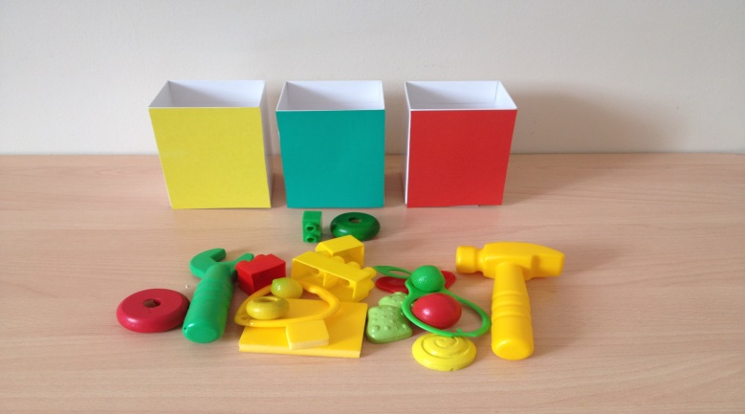

Автор-разработчик:
Педагог-психолог высшей квалификационной категории
Бачурихина Анастасия Сергеевна

Фото игры:
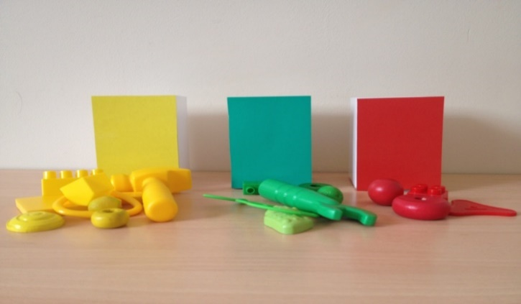
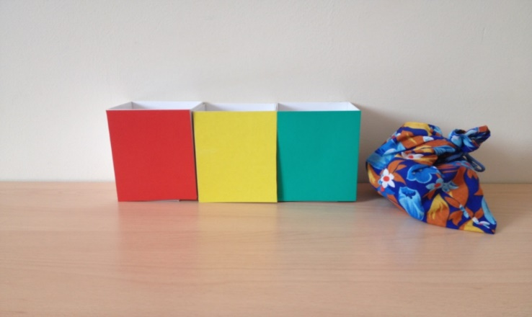
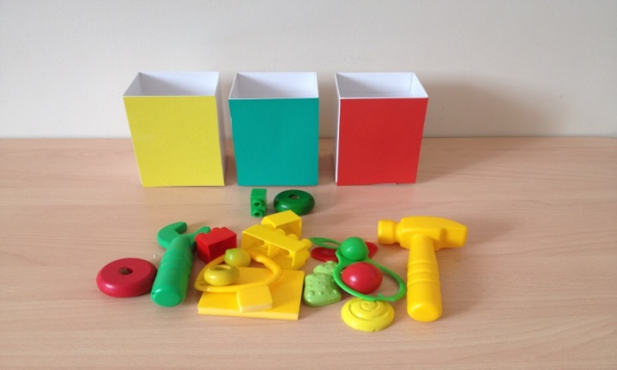

Название игры: «Цветной мешочек».
Возраст: 3-5 лет.
Актуальность: В действующем ФГОС ДО игровая деятельность не включена ни в одну из образовательных областей. Это объясняется тем, что в дошкольном возрасте игра - ведущий вид деятельности и должна присутствовать во всей психолого-педагогической работе. Огромную роль в развитии и воспитании ребенка имеет игра, которая является для ребенка наиболее подходящей формой обучения. Любая дидактическая игра ставит целью обогатить опыт ребёнка, развить его умственные способности, то есть умение сравнивать, обобщать, группировать предметы. Таким образом, роль дидактических игр имеет большое значение в интеллектуальном воспитании детей.
Цель: развивать аналитические способности (умение сравнивать, соотносить, группировать, устанавливать тождество и различия однородных предметов по одному из сенсорных признаков - цвет, форма).
Задачи:
1.Упражнять в сравнении цветов, форм;
2.Упражнять в выполнении группировки по цвету, по форме;
3.Совершенствовать полученные навыки.
Ход игры:
Оборудование: три коробки (без верхних крышек, размер каждой стенки 20x20 см). Первая коробка - желтого цвета, вторая - зеленого цвета, третья - красного цвета. Мешочек с игрушками и формами, трех цветов - желтого, зеленого, красного.
Коробки расставляются на столе перед детьми. Педагог обращает внимание детей на эталон - образец: «Смотрите, здесь желтый цвет, а здесь вот зеленый, здесь красный». Затем педагог сам вынимает из мешочка первый предмет любой и говорит: «Какого цвета игрушка? После того как дети указывают на один из эталонов, взрослый говорит: «А теперь бросайте в эту коробку». Затем вынимает следующий предмет другого цвета и вся процедура повторяется. В дальнейшем дети раскладывают игрушки сами, их просят: «А теперь разложите все игрушки в коробки, смотрите внимательно».
Ход игры:
Оборудование: три коробки (без верхних крышек, размер каждой стенки 20x20 см) одного цвета с изображенными на них эталонами - образцами. На первой (на передней стенке) изображен квадрат, на второй - треугольник, на третьей - круг. Мешочек с игрушками и формами. Коробки расставляются на столе перед детьми. Педагог обращает внимание детей на эталон - образец: «Смотрите, здесь нарисована вот такая фигура круг, а здесь вот такая квадрат, а здесь треугольник». Затем вынимает из мешочка первый предмет любой и говорит: «На какую фигуру похоже: на эту - показывает на круг, на эту показывает на квадрат, на эту -показывает на треугольник?». После того как дети указывают на один из эталонов, взрослый говорит: «А теперь кладите в эту коробку». Затем вынимает следующий предмет другой формы, и вся процедура повторяется. В дальнейшем дают возможность разложить игрушки детям.
Варианты изменения игры:
1. Коробки расставляются на столе перед детьми. Педагог обращает внимание детей на эталон - образец: «Смотрите, здесь желтый цвет, а здесь вот зеленый, здесь красный». Дети сами вынимают из мешочка любой предмет. После того как дети указывает на один из эталонов, взрослый говорит: «А теперь кладите в эту коробку». Затем вынимают следующий предмет другого цвета и вся процедура повторяется. В дальнейшем дети раскладывают игрушки сами, их просят: «А теперь разложите все игрушки в свои коробки, смотрите внимательно».
2. Коробки расставляются на столе перед детьми. Педагог обращает внимание детей на эталон - образец: «Смотрите, здесь желтый цвет, а здесь вот зеленый, здесь красный». Все предметы из мешочка выкладываются перед детьми. После того как дети показывают на один из эталонов, взрослый говорит: «А теперь клади в эту коробку». В дальнейшем дети раскладывают игрушки сами, их просят: «А теперь разложите все игрушки в свои коробки, смотрите внимательно».

